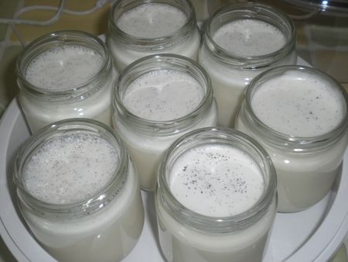
Je me suis acheté chez France loisirs un très beau livre sur les yaourts pour le voir c'est ici.J'ai été stupéfaite de voir toute ces recettes de yaourts aussi bien sucrés qu'en version salés du style yaourt à la betterave ou au chèvre pour une entrée c'est originale et yaourt aux madeleines,à la guimauve,etc...C'est dans ce livre que j'ai appris que l'on ne met pas de lait en poudre quand on utilise du lait entier j'ai testé et je peux vous dire qu'ils sont bien meilleurs au gout sans lait en poudre et ont une bonne tenue.Le seul regret c'est que les grains de ma gousse de vanille sont remontés à la surface sinon à part ça rien à redire ils étaient délicieux!!!
INGREDIENTS POUR 7 POTS:
*1 litre de lait entier
*1 yaourt entier nature(pot en verre du commerce)
*80g de sucre en poudre
*1 gousse de vanille
PREPARATION:
Chauffez le lait avec la gousse de vanille ouverte et le sucre.Eteindre le feu et laissez infuser à couvert pendant 15 minutes.Retirez la gousse en laissant les grains dans le lait.Laissez tièdir.Mélangez le lait avec le yaourt nature au fouet electrique ou au blender(dans ce cas ne pas mettre en position maximale sinon ça déborde moi je le met en position 1 puis 2).Versez la préparation dans les pots et branchez la yaourtière pour 10h.Mettre les yaourts au frais.
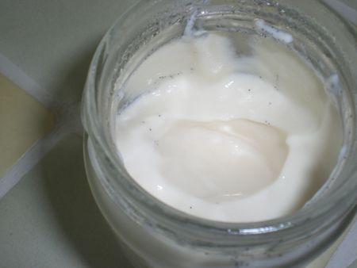
Un délice!!!

